辽 宁 大 学 信 息 学 院
《数据结构实验》 报 告

实验题目： | 单链表的应用
专业班级：
学 号：
姓 名： | Xxxx
实验时间： | 2023年12月10日
报告成绩： |  | 分
教师评语：

- 实验目的
- 能够运用数据结构相关知识去解决相关应用的问题
- 能够对实验结果进行分析，归纳算法正确性、时间复杂度、空间复杂度。
- 实验内容
两个带头节点的单链表，结点元素为单词。
实验一：能够对两个无序的单链表按单词递增的顺序排序并显示结果。
实验二：对有序的两个单链表进行合并，合并后仍然是递增的。
实验三：设计函数删除单链表指定的单词，成功删除返回1，否则返回。
实验四：设计函数，返回单链表中前缀为字符串s的单词的个数。
- 实验的设计与实现
实验一：
- 问题的分析与设计
这个实验旨在处理无序的单链表，要求按照单词的字典顺序对其进行排序并显示结果。为实现这一目标，需要编写几个基本功能的函数：创建链表、展示链表内容、以及排序链表。创建链表函数使用尾插法，接受用户输入并将数据存储在链表节点中。展示链表内容函数遍历链表并输出其存储的单词。排序函数采用选择排序算法，对单链表中的单词进行排序。在主函数中，获取用户输入的元素个数和单词数据，调用创建链表函数生成单链表。接着，调用排序函数对链表进行排序，并使用展示函数输出排序后的结果。最后，为确保内存管理，释放链表所占用的内存空间。
selectsort 函数旨在对单链表中的数据进行排序。它首先检查链表是否为空或只包含一个节点，如果是，则无需排序。对于包含多个节点的链表，该函数使用选择排序算法。选择排序的基本思想是从未排序的部分选择最小的元素，并将其放置在已排序部分的末尾。在这个函数中，外层循环遍历链表节点，内层循环从当前节点开始遍历链表，找到比当前节点数据更小的节点，然后进行交换，将找到的最小节点放置在当前位置。这个过程持续直到链表中所有节点都被遍历，最终完成对链表中数据的排序。通过这种方式，selectsort 函数能够按照单词的字典顺序对无序链表中的数据进行排序。selectsort函数的时间复杂度是O(n*n),空间复杂度为O(1)。
- 算法的实现
#include <stdio.h>
#include <stdlib.h>
#include <string.h>
typedef struct LNode{
char data[30];//数据域
struct LNode *next;//指针域
}LNode,*LinkList;
void CreateListR(LinkList *L,int n)//尾插法创建链表
{
LinkList p,r;
*L=(LinkList)malloc(sizeof(LNode));//为头节点申请内存
if(*L==NULL) exit(1);
r=*L;
for(int i=1;i<=n;i++)
{
p=(LinkList)malloc(sizeof(LNode));//为储存单链表元素的结点申请内存
if(!p) exit(-2);
scanf("%s",p->data);
r->next=p;//链接上新节点
r=p;//更新尾结点
}
r->next=NULL;//尾结点标志，指向NULL
}
void ShowList(LinkList L)//遍历输出单链表元素
{
if(!L) return ;
LinkList p=L->next;//头节点不存储元素
while(p)
{
printf("%s ",p->data);
p=p->next;
}
putchar('\n');
}
void freelist(LinkList *L)//释放链表内存
{
LinkList p=(*L),t;//定义结点指针p 临时指针t
while(p)//循环释放链表结点内存
{
t=p->next;//保存下一个结点地址
free(p);//释放当前结点
p=t;//移动到下一个结点
}
}
void selectsort(LinkList *L)//选择排序
{
if(!(*L)->next->next) return ;//元素小于等于1，直接返回
LinkList p,p1;
char temp[30];
for(p=(*L)->next;p;p=p->next)
{
for(p1=p->next;p1;p1=p1->next)
{
if(strcmp(p1->data,p->data)<0)//交换
{
strcpy(temp,p1->data);
strcpy(p1->data,p->data);
strcpy(p->data,temp);
}
}
}
}
int main()
{
puts("请输入链表中包含的元素个数n(一个正整数)");
int n;
scanf("%d",&n);
LinkList L1=NULL;
puts("请输入链表中的元素(单词间以空格隔开)");
CreateListR(&L1,n);
puts("This List:");
ShowList(L1);
puts("After sorting:");
selectsort(&L1);
ShowList(L1);
freelist(&L1);
/*
apple orange banana mango pineapple
*/
}
3.算法的运行结果和分析
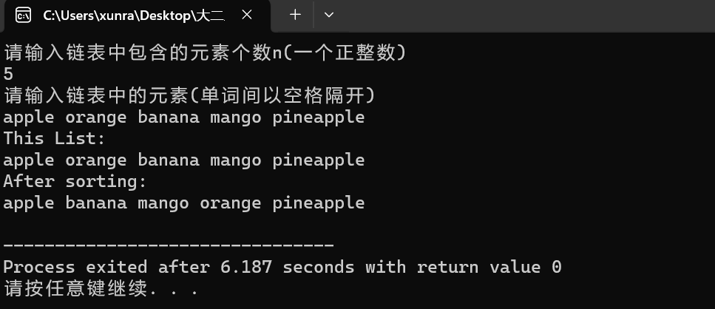
程序首先创建一个单链表，并将输入的五个单词 "apple orange banana mango pineapple" 存储在链表中。接着，展示未排序的链表内容，即 "apple orange banana mango pineapple"。然后，程序调用选择排序算法对链表中的单词按字典顺序进行排序。最后展示排序后的链表内容，预期结果是 "apple banana mango orange pineapple"。由图可知，程序符合预期。
实验二：
- 问题的分析与设计
这个 Mer 函数旨在合并两个链表并按顺序排序，最终将结果存储在第三个链表中。该函数接受三个链表指针作为参数，其中 l1 和 l2 是要合并的两个链表，l3 是合并后结果存储的链表。函数内部通过比较 l1 和 l2 中节点的数据，按顺序将节点连接到 l3 中。具体流程如下：首先，初始化三个指针 p1、p2 和 p3 分别指向 l1、l2 和 l3 的头节点。接下来，使用 while 循环，比较 p1 和 p2 节点的数据，根据大小关系进行合并。如果 p1 的数据小于 p2，则将 p1 连接到 p3，同时移动 p1 和 p3 指针到下一个节点。如果 p2 的数据小于 p1，则将 p2 连接到 p3，同时移动 p2 和 p3 指针到下一个节点。如果 p1 和 p2 的数据相等，将 p1 连接到 p3，然后移动 p1 和 p2 指针到下一个节点，释放 p2 指向的重复节点的内存。循环直到 l1 和 l2 其中一个的所有节点都被处理。最后，如果 l1 或 l2 中还有剩余的节点，将剩余节点连接到 l3 的尾部，完成合并。Mer 函数的时间复杂度为O（max（n1，n2）），空间复杂度为O(1)。
2.算法的实现
void Mer(LinkList *l1,LinkList *l2,LinkList *l3)
{
LinkList p1=(*l1)->next,p2=(*l2)->next,p3=(*l3),t;//初始化链表指针
while(p1&&p2)//开始合并排序
{
if(strcmp(p1->data,p2->data)<0)//如果p1数据小于p2
{
p3->next=p1;//p1连接到合并链表上
p3=p1;//移动合并链表的指针到p1
p1=p1->next;//移动到下一个结点
}
else if(strcmp(p1->data,p2->data)>0)//如果p2数据小于p1
{
p3->next=p2;//p2连接到合并链表上
p3=p2;//移动合并链表的指针到p2
p2=p2->next;//移动到下一个结点
}
else
{
p3->next=p1;//p1连接到合并链表上
p3=p1;//移动合并链表的指针到p1
p1=p1->next;//移动到下一个结点
t=p2;
p2=p2->next;
free(t);//释放重复结点的内存
}
}
if(p1) p3->next=p1;//如果l1还有剩余元素，连接到合并链表上
if(p2) p3->next=p2;//如果l2还有剩余元素，连接到合并链表上
}
3.算法的运行结果和分析
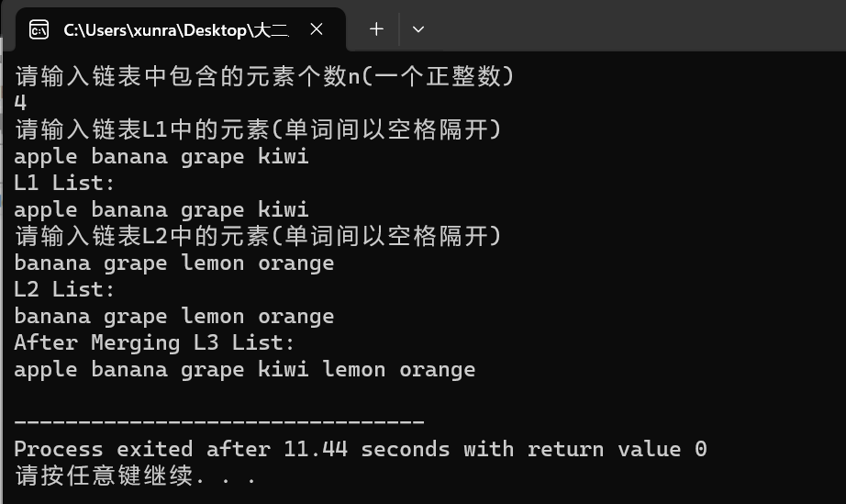
这段程序会合并两个有序链表。初始时，第一个链表包含元素 "apple banana grape kiwi"，第二个链表包含元素 "banana grape lemon orange"。程序通过比较元素大小并逐步构建一个新的有序链表。在合并过程中，程序会遍历两个链表，比较当前节点的元素大小，并根据大小关系逐个将节点连接到新的链表中。最终的结果是一个有序链表，包含元素 "apple banana grape kiwi lemon orange"，这些元素按照字母顺序排列。这个结果来自于两个输入链表有序，并且合并过程中保持了这种有序性。程序达到预期。
实验三：
- 问题的分析与设计
在函数内部，首先会检查链表是否为空，若为空则直接返回 0，表示删除操作无法执行。接着，使用指针 p 遍历链表，检查每个节点的数据是否与要删除的单词匹配。若找到匹配项，则使用临时指针 t 保存要删除的节点，并调整链表指针，将其从链表中移除。随后释放内存以删除节点，并返回 1 表示删除成功。
如果在整个链表中未找到匹配项，函数将返回 0，表示删除操作未成功执行。函数的时间复杂度为O（n），空间复杂度为O(1)。
2.算法的实现
int deletelist(LinkList *L3,char *del)
{
if(!(*L3)) return 0; // 若链表为空，直接返回0
LinkList p=*L3,t; // 创建两个指针 p 和 t
while(p->next)
{ // 遍历链表
if(strcmp(p->next->data,del)==0)
{ // 检查下一个节点的数据是否与要删除的值相同
t=p->next; // 将要删除的节点保存在临时指针 t 中
p->next=t->next; // 调整指针，删除节点
free(t); // 释放内存，删除节点
return 1; // 返回1表示删除成功
}
p=p->next; // 移动到下一个节点
}
return 0; // 若未找到匹配项，返回0表示删除操作未成功
}
3.算法的运行结果和分析
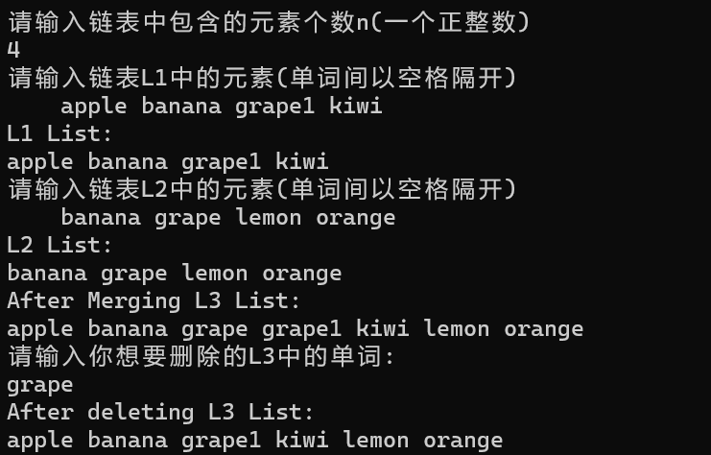
这个算法的目标是删除链表中值为 "grape" 的节点。合并后的链表是 "apple banana grape grape1 kiwi lemon orange"，要删除的值是 "grape"。该算法会遍历链表，查找值为 "grape" 的节点。当找到匹配值的节点时，它会将该节点从链表中移除，并释放其占用的内存。最终的链表结果将是 "apple banana grape1 kiwi lemon orange"。程序符合预期。
实验四：
- 问题的分析与设计
函数接收一个链表和一个字符串作为输入参数。在函数内部，首先检查链表是否为空。然后，通过指针 p 遍历整个链表，逐个检查每个单词是否满足以下条件：单词的长度大于或等于前缀字符串 s 的长度，并且单词中对应位置的字母与前缀相同。遍历链表中的每个单词，如果找到单词是以字符串 s 为前缀的，将计数器 cnt 增加。最终返回的值即为链表中前缀为给定字符串 s 的单词个数。RootCount函数的时间复杂度为O（n），空间复杂度为O（1）。
2.算法的实现
int RootCount(LinkList L,char *s)
{
int cnt=0;//计数器
if(!L) return 0; //链表为空，直接返回0。
LinkList p=L->next;//第一个单词
while(p) //遍历链表中所有单词
{
if(strlen(p->data)>=strlen(s))//单词长度大于等于前缀
{
int f=0;//循环后f=1表示前缀中至少一个字母不同
for(int i=0;i<strlen(s);i++)
if(p->data[i]!=s[i])
{
f=1;
break;
}
if(f==0) cnt++;
}
p=p->next; //移动到下一个单词
}
return cnt;//返回前缀相同的个数
}
3.算法的运行结果和分析
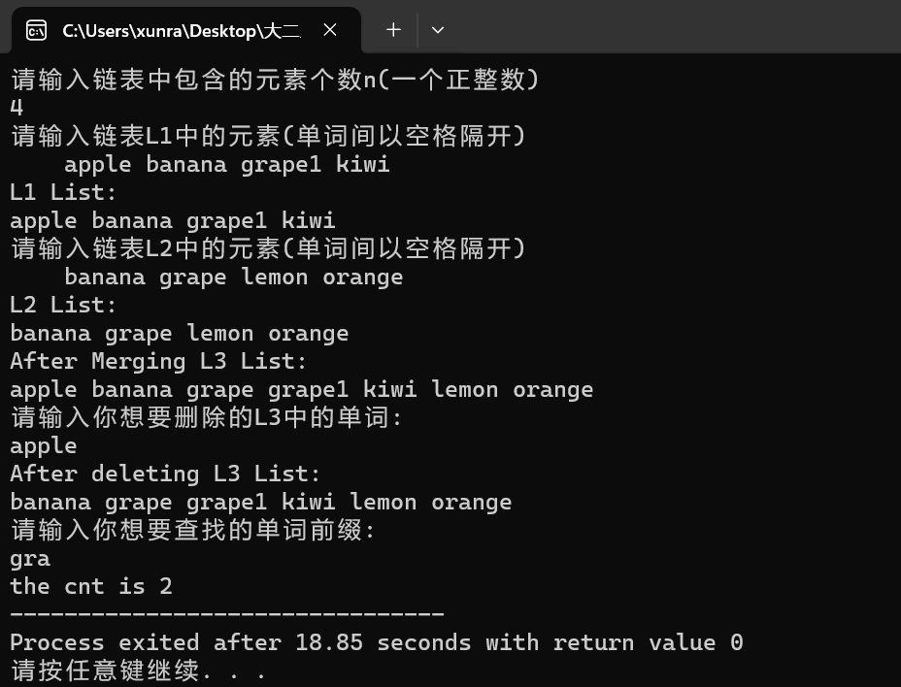
这个算法的目标是在给定的单链表中查找以 "gra" 为前缀的单词。合并后的链表包含 "apple banana grape grape1 kiwi lemon orange" 这些单词。要查找的前缀是 "gra"。算法首先遍历链表中的每个单词。它会比较每个单词的长度是否大于或等于前缀的长度，并逐字符检查对应位置的字母是否与前缀相同。当算法找到以 "gra" 为前缀的单词时，它会将计数器增加。在给定的链表中，"grape" 和 "grape1" 两个单词以 "gra" 为前缀。因此，这个算法的运行结果是找到了以 "gra" 为前缀的两个单词。程序符合预期。
四、 实验小结
这次实验让我熟悉了单链表的排序、合并和删除操作。通过这些实验，我学会了对无序链表进行排序，并在有序链表中进行合并操作，保持了数据的顺序性。同时，我也掌握了如何删除链表中特定的单词以及统计特定前缀单词的个数。

